IV pytania konkursowe „Poznaj Górny Śląsk, Katowice, swoją dzielnicę”
VIII edycja – 2020
1. Katowicki Everest – wymień i krótko opisz dwa najwyższe punkty w Katowicach, które
ubiegają się o ten „tytuł”.
2. O nich zapomnieć nie można – był wojskowym, wielkopolskim i śląskim powstańcem, a potem
prezydentem Katowic. Po II wojnie światowej przyjął święcenia kapłańskie. O kogo chodzi, w jaki
sposób został upamiętniony w Katowicach?
3. Gdzie zostały zrobione te zdjęcia?
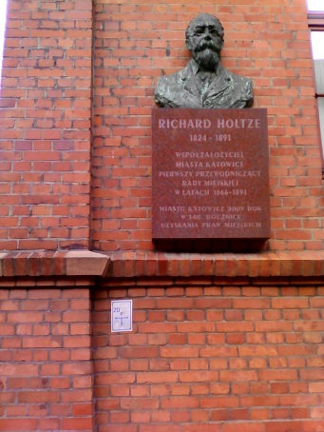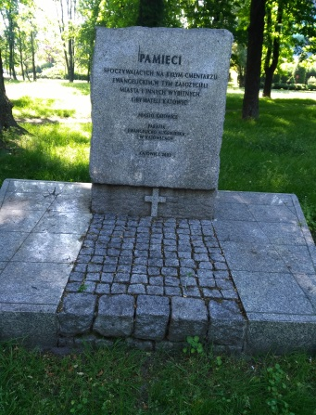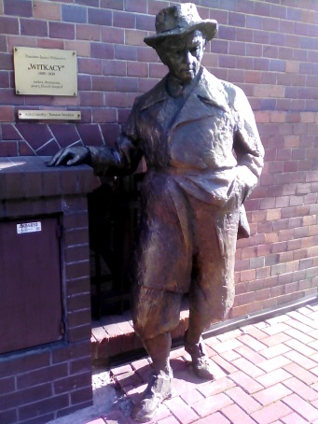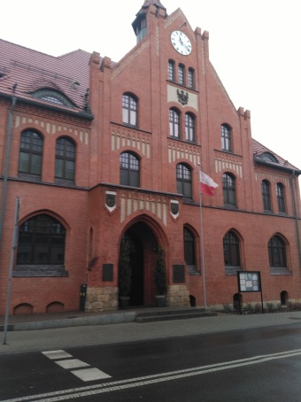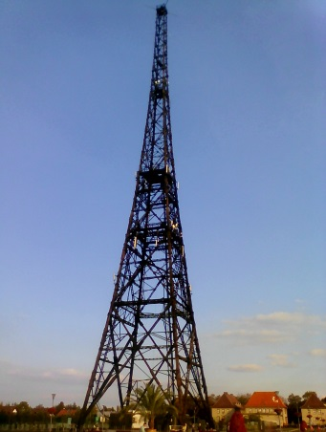

Zadanie dodatkowe:
Śląski Katowice w filmie. Wypisz, minimum 10 tytułów filmów fabularnych i seriali, których tematem były wydarzeniaśląskie. Krótko opisz treść jednego z nich i przygotuj plakat promujący filmy o tematyceśląskiej.

